Вариант № 8083712

№ п/п | Номер | Тип | Правильный ответ
1 | 77333 | B1 | 318,6
2 | 26874 | B2 | 6
3 | 77357 | B3 | 1020
4 | 27547 | B4 | 7,5
5 | 505142 | B5 | 0,25
6 | 12133 | B6 | -3
7 | 53665 | B7 | 96
8 | 323475 | B8 | 6,75
9 | 501683 | B9 | 64
10 | 26893 | B10 | -0,5
11 | 41313 | B11 | 7
12 | 76485 | B12 | 432
13 | 99582 | B13 | 18
14 | 70437 | B14 | 101
15 | 484550 | C1
16 | 484569 | C2
17 | 484604 | C3
18 | 504243 | C4
19 | 506090 | C5
20 | 484630 | C6
21 | 502119 | C7

Решения

↑ Задание 1
1 киловатт-час электроэнергии стоит 1 рубль 80 копеек. Счетчик электроэнергии 1 ноября показывал 12 625 киловатт-часов, а 1 декабря показывал 12 802 киловатт-часа. Сколько рублей нужно заплатить за электроэнергию за ноябрь?
Решение.
Расход электроэнергии за ноябрь составляет 12 802 − 12 625 = 177 киловатт-часов. Значит, за ноябрь нужно заплатить 1,8 177 = 318,6 рубля.

Ответ: 318,6.

↑ Задание 2
На рисунке жирными точками показана цена золота на момент закрытия биржевых торгов во все рабочие дни с 5 по 28 марта 1996 года. По горизонтали указываются числа месяца, по вертикали — цена унции золота в долларах США. Для наглядности жирные точки на рисунке соединены линией. Определите по рисунку, какого числа цена золота на момент закрытия торгов была наименьшей за данный период.

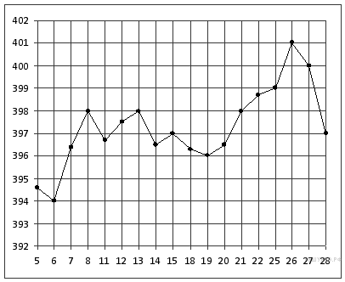
Решение.
Из графика видно, что наименьшей цена была 6 марта (см. рисунок).

Ответ: 6.
↑ Задание 3
Мебельный салон заключает договоры с производителями мебели. В договорах указывается, какой процент от суммы, вырученной за продажу мебели, поступает в доход мебельного салона.

Фирма-производитель | Процент от выручки,  поступающий в доход салона | Примечания
«Альфа» | 5% | Изделия ценой до 20 000 руб.
«Альфа» | 3% | Изделия ценой свыше 20 000 руб.
«Бета» | 6% | Все изделия
«Омикрон» | 4% | Все изделия

В прейскуранте приведены цены на четыре дивана. Определите, продажа какого дивана наиболее выгодна для салона. В ответ запишите, сколько рублей поступит в доход салона от продажи этого дивана.

Фирма-производитель | Изделие | Цена
«Альфа» | Диван «Коала» | 15 000 руб.
«Альфа» | Диван «Неваляшка» | 28 000 руб.
«Бета» | Диван «Винни-Пух» | 17 000 руб.
«Омикрон» | Диван «Обломов» | 23 000 руб.
Решение.
Рассмотрим все варианты.

При продаже дивана «Коала» по цене 15 000 руб. доход салона составит 15 0000,05 = 750 руб.

При продаже дивана «Неваляшка» по цене 28 000 руб. доход салона составит 28 0000,03 = 840 руб.

При продаже дивана «Винни-Пух» по цене 17 000 руб. доход салона составит 17 0000,06 = 1020 руб.

При продаже дивана «Обломов» по цене 23 000 руб. доход салона составит 23 0000,04 = 920 руб.

Поэтому для салона наиболее выгодна продажа дивана «Винни-Пух» фирмы «Бета», доход от которой составит 1020 рублей.
Правильный ответ: 1020

↑ Задание 4
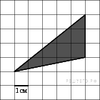На клетчатой бумаге с клетками размером 1 см 1 см изображен треугольник (см. рисунок). Найдите его площадь в квадратных сантиметрах.
Решение.
Площадь треугольника равна половине произведения основания на высоту, проведенную к этому основанию или его продолжению. Выберем за основание вертикальную сторону, длиной 3 клетки. Тогда проведенная к ней из левой нижней вершины труегольника высота равна 5 клеткам (см. рис.). Поэтому
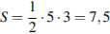 см².
Ответ: 7,5.

↑ Задание 5
Механические часы с двенадцатичасовым циферблатом в какой-то момент сломались и перестали ходить. Найдите вероятность того, что часовая стрелка застыла, достигнув отметки 4, но не дойдя до отметки 7 часов.
Решение.
На циферблате между десятью часами и одним часом три часовых деления. Всего на циферблате 12 часовых делений. Поэтому искомая вероятность равна:

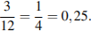

Ответ: 0,25.

↑ Задание 6
Найдите корень уравнения:
Решение.
Перейдем к одному основанию степени:
.
Ответ: −3.

↑ Задание 7
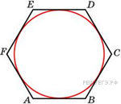Найдите радиус окружности, вписанной в правильный шестиугольник со стороной
Решение.
Проведем построения как показано на рисунке. Угол между сторонами правильного шестиугольника равен 120°. Треугольник — равнобедренный, — высота, следовательно, — медиана и биссектриса, откуда 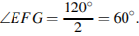 Из прямоугольного треугольника
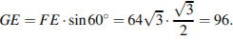
Ответ: 96.

↑ Задание 8
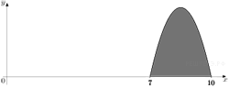На рисунке изображён график некоторой функции . Функция 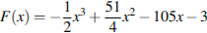 — одна из первообразных функции . Найдите площадь закрашенной фигуры.
Решение.
Найдем формулу, задающую функцию график которой изображён на рисунке.

Следовательно, график функции получен сдвигом графика функции 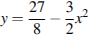 на единиц вправо вдоль оси абсцисс. Поэтому искомая площадь фигуры равна площади фигуры, ограниченной графиком функции и отрезком 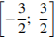 оси абсцисс. Имеем:

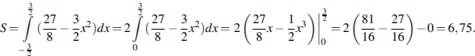

Ответ: 6,75.

↑ Задание 9
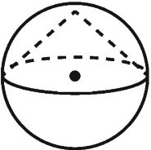
Около конуса описана сфера (сфера содержит окружность основания конуса и его вершину). Центр сферы совпадает с центром основания конуса. Радиус сферы равен Найдите образующую конуса.
Решение.
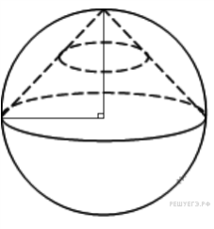
Высота конуса перпендикулярна основанию и равна радиусу сферы. Тогда по теореме Пифагора получаем:

Радиус сферы равен поэтому образующая равна

Ответ:64.

↑ Задание 10
Найдите значение выражения 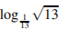.
Решение.
Выполним преобразования:
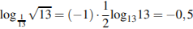.
Ответ: -0,5.

↑ Задание 11
Зависимость объeма спроса (единиц в месяц) на продукцию предприятия-монополиста от цены (тыс. руб.) задаeтся формулой . Выручка предприятия за месяц (в тыс. руб.) вычисляется по формуле . Определите наибольшую цену , при которой месячная выручка составит не менее 350 тыс. руб. Ответ приведите в тыс. руб.
Решение.
Задача сводится к решению неравенства :

Таким образом, наибольшая цена, при которой месячная выручка составит не менее 350 тыс. руб. равна 7 тыс. руб.
Ответ: 7.

↑ Задание 12
Найдите площадь боковой поверхности правильной треугольной призмы, вписанной в цилиндр, радиус основания которого равен , а высота равна 6.
Решение.
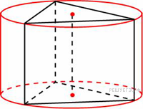Сторона правильного треугольника выражается через радиус описанной окружности как Площадь боковой поверхности призмы тогда равна

Ответ: 432.

↑ Задание 13
Турист идет из одного города в другой, каждый день проходя больше, чем в предыдущий день, на одно и то же расстояние. Известно, что за первый день турист прошел 10 километров. Определите, сколько километров прошел турист за третий день, если весь путь он прошел за 6 дней, а расстояние между городами составляет 120 километров.
Решение.
В первый день турист прошел км, во второй — , …, в последний — км. Всего он прошел км. Если каждый день турист проходил больше, чем в предыдущий день, на км, то

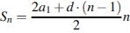,
где дней, км. Таким образом,

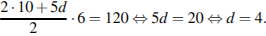

Тогда за третий день турист прошел

Ответ: 18.
↑ Задание 14
Найдите наибольшее значение функции 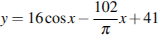 на отрезке 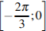.
Решение.
Найдем производную заданной функции: 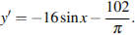 Уравнение не имеет решений, производная отрицательна при всех значениях переменной, поэтому заданная функция является убывающей.

Следовательно, наибольшим значением функции на заданном отрезке является

Ответ: 101.

Задание С1
Критерии оценивания выполнения задания | Баллы
Система решена верно | 2
Тригонометрическое уравнение получено и решено верно, система решена неверно | 1
Все прочие случаи | 0
Максимальный балл | 2

Решите систему уравнений 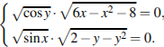

Решение.
Рассмотрим первое уравнение. Из неравенства получаем .
Равенство нулю может достигаться в одном из двух случаев.
Первый случай. тогда или Если , то ; если , то Из второго уравнения получаем , откуда или . При в первом уравнении Значит, первое решение системы
Второй случай. Если теперь . Тогда , и поэтому из первого уравнения получаем: .
Учтем, что . Тогда . Из всех решений уравнения этому условию удовлетворяет только 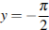. При этом и, из второго уравнения получаем: . Из всех решений этого уравнения интервалу принадлежит только . Значит, второе решение системы 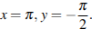
Ответ: 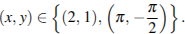

Задание С2
Критерии оценивания выполнения задания | Баллы
Обоснованно получен верный ответ | 2
Решение содержит обоснованный переход к планиметрической задаче, но получен неверный ответ или решение не закончено | 1
Решение не соответствует ни одному из критериев, перечисленных выше | 0
Максимальный балл | 2

Длины всех ребер правильной четырехугольной пирамиды равны между собой. Найдите угол между прямыми и если отрезок — высота данной пирамиды, точка — середина ее бокового ребра

Решение.
Пусть отрезок — средняя линия треугольника параллельная его стороне (см. рисунок).
Поскольку — правильная пирамида, точка — центр квадрата Так как и то а, значит, Прямые и параллельны, следовательно, угол между прямыми и равен углу между прямыми и то есть острому углу прямоугольного треугольника

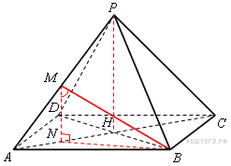
Примем длину ребра данной пирамиды за тогда 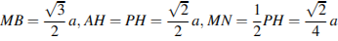 и, следовательно, 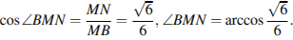
Ответ: 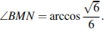

Задание С3
Критерии оценивания выполнения задания | Баллы
Обоснованно получен верный ответ | 3
Обоснованно получены верные ответы в обоих неравенствах системы неравенств | 2
Обоснованно получен верны ответ в одном из неравенств системы неравенств | 1
Решение не соответствует ни одному из критериев, перечисленных выше | 0
Максимальный балл | 3

Решите систему неравенств 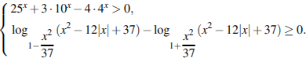

Решение.
Решим первое неравенство:

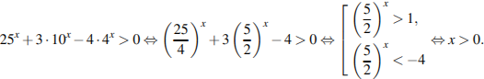
Осталось найти положительные решения второго неравенства. Заметим, что выражение, стоящее под знаком логарифма, не меньше 1:

При положительных значениях переменной справедливы неравенства 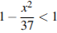 и 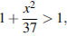 а значит,

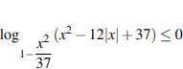 и 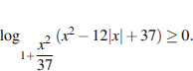
Тем самым, неравенство выполнено в том и только В том случае, когда оба выражения равны нулю.
Следовательно,

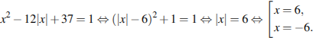
Отрицательное решение неравенства не является решением системы.
Ответ:

Задание С4
Критерии оценивания выполнения задания | Баллы
Имеется верное доказательство утверждения пункта а, и обосно- ванно получен верный ответ в пункте б. | 3
Получен обоснованный ответ в пункте б. ИЛИ Имеется верное доказательство утверждения пункта а и при обосно- ванном решении пункта б получен неверный ответ из-за арифмети- ческой ошибки. | 2
Имеется верное доказательство утверждения пункта а. ИЛИ При обоснованном решении пункта б получен неверный ответ из-за арифметической ошибки. ИЛИ Обоснованно получен верный ответ в пункте б с использованием утверждения пункта а, при этом пункт а не выполнен. | 1
Решение не соответствует ни одному из критериев, перечисленных выше. | 0
Максимальный балл | 3

Две окружности пересекаются в точках и Прямая, проходящая через точку второй раз пересекает первую окружность в точке а вторую — в точке Прямая, проходящая через точку параллельно второй раз пересекает первую окружность в точке а вторую — в точке
а) Докажите, что четырёхугольник — параллелограмм.
б) Найдите отношение если радиус первой окружности вдвое больше радиуса второй.

Решение.
а) 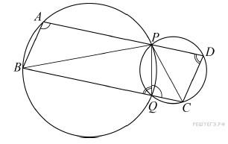Обозначим . Поскольку и — вписанные четырёхугольники.

Значит, , и поэтому . Противоположные стороны четырёхугольника попарно параллельны, следовательно, это параллелограмм.

б) Пусть — радиус второй (меньшей) окружности. Тогда радиус большей окружности равен . По теореме синусов:

Следовательно,
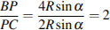.

Ответ: 2.

Задание С5
Критерии оценивания выполнения задания | Баллы
Обоснованно получен правильный ответ. | 3
Получено верное выражение для суммы платежа, но допущена вычислительная ошибка, приведшая к неверному ответу. | 2
Получено выражение для ежегодной выплаты, но уравнение не составлено ИЛИ верный ответ найден подбором. | 1
Решение не соответствует ни одному из критериев, перечисленных выше. | 0
Максимальный балл | 3
В начале года 5/6 некоторой суммы денег вложили в банк А, а то, что осталось — в банк Б. Если вклад находится в банке с начала года, то к концу года он возрастает на определённый процент, величина которого зависит от банка. Известно, что к концу первого года сумма вкладов стала равна 670 у.е., к концу следующего — 749 у.е. Если первоначально 5/6 суммы было бы вложено в банк Б, а оставшуюся вложили бы в банк А, то по истечении одного года сумма выросла бы до 710 у.е. Определите сумму вкладов по истечении второго года в этом случае.
Решение.
Пусть в банк А, у которого исходя из годовой процентной ставки коэффициент повышения вклада равен вложено у.е. денег. Тогда в банк Б, у которого аналогичный коэффициент равен вложено у.е денег.
В соответствии с условием задачи будем иметь:

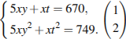

Если бы те же суммы были вложены в банки Б и А соответственно, то имели бы уравнение (3)
А искомая сумма будет равна значению выражения
Рассмотрим систему уравнений (1) и (3):

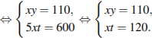

Отсюда: 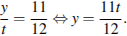
Подставим найденное значение y в уравнение (2):

Искомая сумма имеет вид:

Ответ: 841.

Задание С6
Критерии оценивания ответа на задание С5 | Баллы
Обоснованно получен верный ответ. | 4
Рассмотрены все возможные случаи. Получен верный ответ, но решение либо содержит пробелы, либо вычислительную ошибку или описку. | 3
Рассмотрены все возможные случаи. Получен ответ, но решение содержит ошибки. | 2
Рассмотрены некоторые случаи. Для рассмотренных случаев получен ответ, возможно неверный из-за ошибок. | 1
Все прочие случаи. | 0
Максимальное количество баллов | 4

Найдите все значения параметра a, при каждом из которых система уравнений 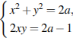 имеет ровно два решения.

Решение.
Заменим первое уравнение разностью, а второе — суммой исходных уравнений:

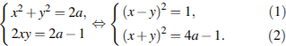
При 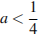 второе уравнение системы, а, значит, и вся система решений не имеет. При 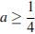 получаем:

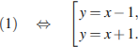

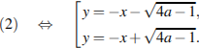
Ясно (см. рисунок), что при 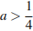 система имеет четыре решения (координаты точек A, B, C и D), а при 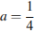 — два решения (координаты точек M и N).

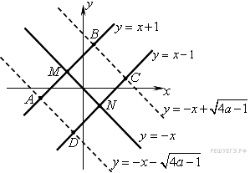
Ответ: .

Задание С7
Критерии оценивания выполнения задания | Баллы
Верно получены все перечисленные (см. критерий на 1 балл) результаты | 4
Верно получены три из перечисленных (см. критерий на 1 балл) результатов | 3
Верно получены два из перечисленных (см. критерий на 1 балл) результатов | 2
Верно получен один из следующих результатов: — обоснованное решение п. а; — обоснованное решение п. б; — верно найдены оба значения n в п. в; — доказано существование ровно двух значений n в п. в | 1
Решение не соответствует ни одному из критериев, перечисленных выше | 0
Максимальный балл | 4

Даны n различных натуральных чисел, составляющих арифметическую прогрессию

а) Может ли сумма всех данных чисел быть равной 10?
б) Каково наибольшее значение n, если сумма всех данных чисел меньше 1000?
в) Найдите все возможные значения n, если сумма всех данных чисел равна 129.
Решение.
Без ограничения общности можно считать, что числа составляют возрастающую арифметическую прогрессию. Обозначим — первый член этой прогрессии, a её разность. Тогда сумма её членов равна 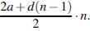

а) Да, может. Числа 1, 2, 3, 4 составляют арифметическую прогрессию, а их сумма равна 10.

б) Для суммы членов арифметической прогрессии верно неравенство

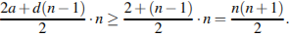
Значит, 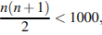 откуда находим Сумма арифметической прогрессии 1, 2, …, 44 равна 990 < 1000 . Значит, наибольшее значение n равно 44.

в )Для суммы членов арифметической прогрессии верно:

Таким образом, число является делителем числа 258. Если то следовательно, Поскольку получаем, что или Прогрессии из 3 и 6 членов с суммой 129 существуют: например, 42, 43, 44 и 19, 20, 21, 22, 23, 24.

Ответ: а) да; б) 44; в) 3; 6.

